Gapminder Desktop 应用实例分析
Gapminder是一款强大的多媒体展示软件，可以用来进行动态可视化数据展示。TED演讲“近十年的好消息中”，主讲人Hans Rosling通过炫目的动态可视化数据展示，生动直观的让观众了解近几十年来全球各国家地区的五岁以下小孩的死亡人数的变化。图像比起文字能更加便捷的表现结论。
下面我再结合两个实例进行进一步分析。
1）全球各国人口总数随着时间的变化
有两种模式Chart与Map模式，两者可以切换。
Chart模式下：
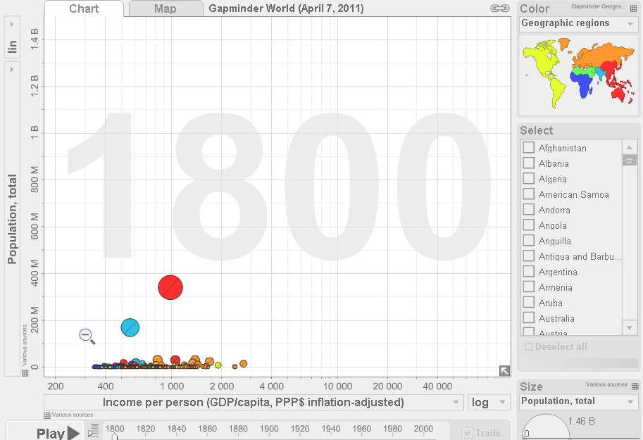
Map模式：
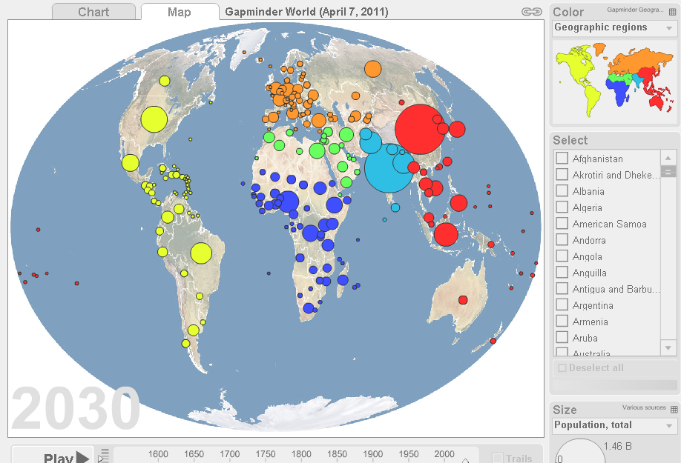
图中的圆的面积代表一个国家的人口数量大小，而圆的颜色则是根据该国家的地理位置进行划分的。随着时间轴的推进，图中圆的大小在慢慢变大，意味着全球人口的不断增长。
Chart图中纵轴代表代表每个国家的人口总数，横轴则是每个国家的人均收入值，通过点击轴旁的下拉菜单就可以改变你想要看到的各类历年的统计数据。统计数据涵盖面甚广，包括经济、社会、教育、能源、环境、健康、人口、工作等等。旁边还有一个lin/log的选项，选lin时轴上的数据是正比例分布的，而选log时数值则是在轴上等距离的倍增，选取哪个选项根据你轴上选定的统计数据而定。背景数字表示当时的年份。随着时间推移，我们可以看见所有圆的面积都在变大，并且在纵向上升，尤其是中国和印度，在上世纪50年代到80年代的时间内人口数直线激增。
Map图则是将数据的大小直观的表现在世界地图上，圆圈都放置在其对应的国家的位置上。随着时间推移，所有国家的圆圈面积都在增大，中国与印度在上世纪下半时期面积快速增大，意味着人口急速膨胀。
另外右侧的选项可以选择国家以及圆圈大小所指代的内容。而且圆圈的颜色分类也可以相应调整，除了根据地理位置区分之外，颜色还可以根据国家的各类状况如经济实力，发达程度等进行调整。
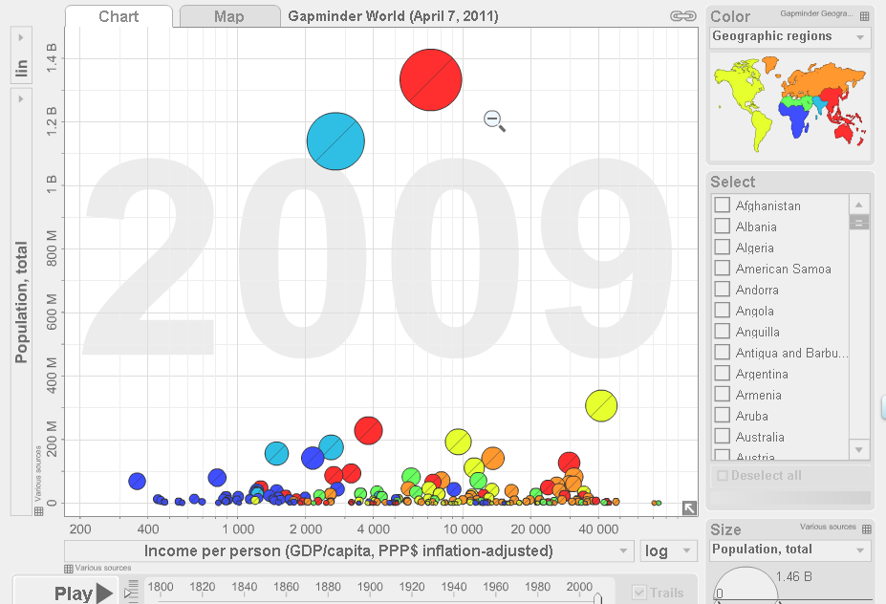
2）全球各国近十年的GDP总量变化
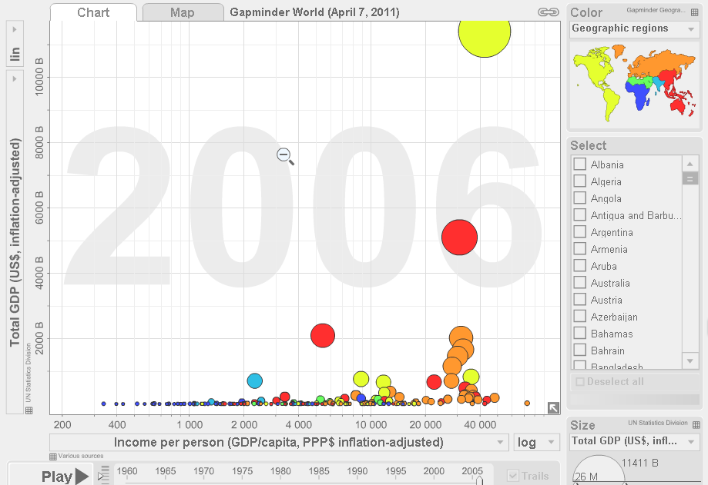
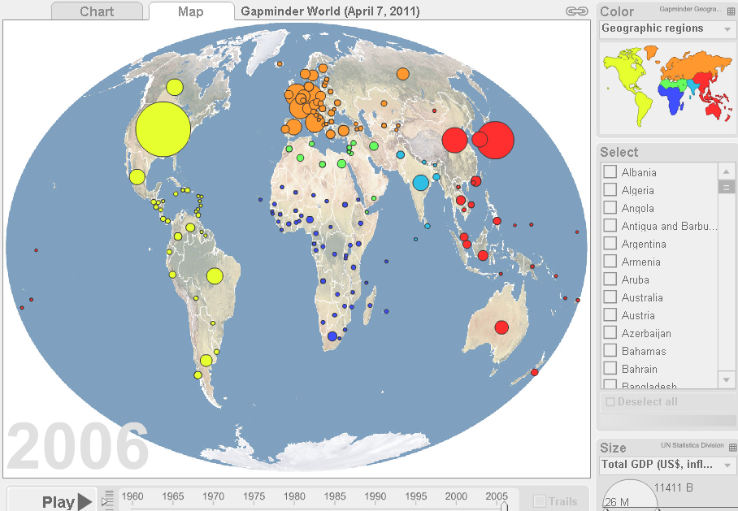
和上面介绍的雷同，此时圆圈面积大小代表各国的历年GDP总量变化，颜色代表不同地区的国家。随着时间的推移，所有圆圈的大小开始变大，意味着所有国家的GDP都在增长。

2010302330009
傅博宏
信管一班

